Medizinische Bildverarbeitung, UE1

Gruppe: 19

# Fausto Heraldo SIFUENTES CACCIRE, 0607000

# Martina KARNER, 0703307

# Andrea GANGL, 1025756

## 1. Kovarianzmatrix

### **a)** Code: ourCov.m

### b)

Im Datensatz 1 ist die Varianz in x-Richtung mit 81.4 recht hoch, in y-Richtung mit 1.18 vergleichsweise gering. Die Kovarianz liegt bei 1.78, somit besteht ein monotoner Zusammenhang zwischen den Daten. Außerdem sind die Daten annähernd achsenparallel.

Im Datensatz 2 ist die Varianz in x-Richtung mit 0.74 sehr niedrig, in y-Richtung 116.31 vergleichsweise hoch. Die Kovarianz liegt bei 1.2, somit besteht ein monotoner Zusammenhang zwischen den Daten. Außerdem sind die Daten annähernd achsenparallel.

Im Datensatz 3 ist die Varianz in x-Richtung mit 110.49 recht hoch, in y-Richtung 12.75 vergleichsweise gering. Die Kovarianz liegt bei 36.1, somit besteht ein monotoner Zusammenhang zwischen den Daten, und sie sind auf einer monoton steigenden Linie angeordnet.

Im Datensatz 4 liegt die Varianz in x-Richtung bei 115.84, in y-Richtung bei 96.58, die Streuung der Daten ist in beide Richtungen sehr hoch. Die Kovarianz liegt bei -4.5, somit besteht kein monotoner Zusammenhang zwischen den Daten.

## 2. PCA

### **a)**

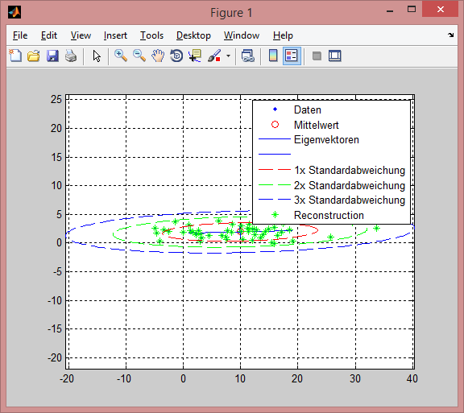 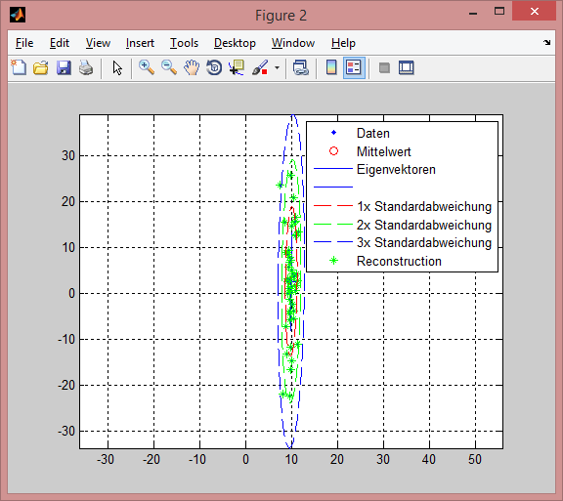 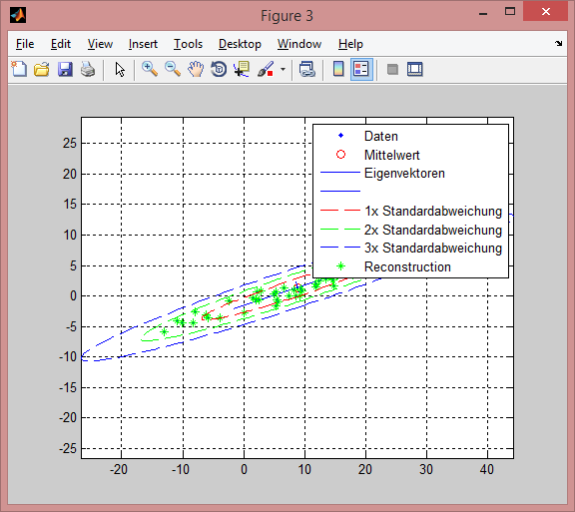 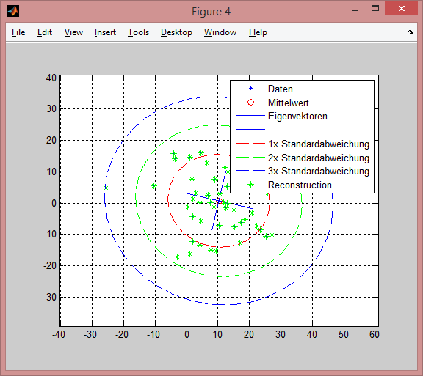

### **b)**

Eigenvektor: Vektor, dessen Richtung in der Abbildung nicht verändert wird, sondern nur skaliert.

Die Eigenvektoren entsprechen der Kovarianz und geben die Lage der statistischen Verteilung im Raum/der Ebene an.

Im Plot sieht man die Eigenvektoren anhand der durchgehenden blauen Geraden.

### **c)**

Der Eigenwert gibt den Skalierungsfaktor des Eigenvektors an. Er entspricht der Varianz und gibt die Skalierung der Verteilung in Richtung der Eigenvektoren an.

Im Plot sind die Eigenwerte die Magnitude der Eigenvektoren.

Die Gesamtvarianz ist die Summe aller Eigenwerte. Somit ist ein Eigenwert ein Summand der Gesamtvarianz.

### **d)**

Das Nichtabziehen des Mittelwerts hätte zur Folge, dass die Datenpunkte um die Mittelwerts-Vektoren verschoben wären und stimmen somit nicht mehr dem ursprünglichen Datensatz überein.

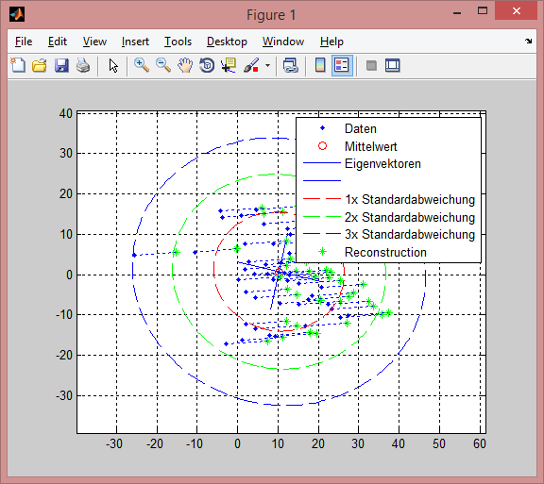

## 3. Unterraum-Projektion

### a)

Durch die Projektion werden die Daten auf niedrigere Dimension gebracht. Da die Daten ursprünglich auf einer Ebene liegen, liegen sie nach der Projektion auf einer Geraden. Durch die Rekonstruktion wird die räumliche Eigenschaft wiederhergestellt.

Der durchschnittliche Fehler liegt bei 0.7257259304%.

### b)

Nutzt man den Nebenvektor anstelle des Hauptvektors, liegt der durchschnittliche Fehler bei 8.9%. Es empfiehlt sich also, jene Eigenvektoren zu verwenden, die die größte Varianz besitzen, da beim Projizieren auf einen Vektor mit geringer Varianz der Fehler steigt.

## 4. Untersuchungen in 3D

### a)

Die Kovarianzmatrix entspricht den Eigenvektoren und die Eigenwerte sind die Magnitude der Eigenvektoren. Die Ellipsoide visualisieren die Standardabweichungen, die aus der Quadratischen Wurzel der Eigenwerte ausgerechnet werden können. Jeder Ellipsoid beschreibt ein Vielfaches der Standardabweichung.

### b)

Werden die Daten auf den Unterraum der ersten beiden Eigenvektoren (= jene mit der höchsten Ausdehnung) projiziert, so liegen die Daten auf einer Ebene statt im dreidimensionalen Raum und es geht eine Ausdehnung der Daten verloren.

## 5. Shape Modell

### a) Code: Bsp5.m und generateShape.m

### b)

1. Mode in Range +-3*105.4005: Unterschiede zum mean shape relativ groß, ähnliche Form aber erkennbar.

4. Mode in Range +-3*13.0136: Gute Annäherung im linken Bereich des Shapes, große Abweichungen auf der rechten Seite, vor allem in den Kurven

5. Mode in Range +-3*10.8447: Gute Annäherung im rechten Bereich des Shapes, große Abweichungen im linken Bereich, vor allem auch eher geraden Strecken

7. Mode in Range +-3*5.7134: Gute Annäherung im oberen Bereich des Shapes, Abweichungen im unteren Bereich, vor allem in senkrechten Bereichen

12. Mode in Range +-3*2.5475: Shapes entsprechen in Größe und Form weitestgehend dem mean shape, nur noch geringe Unterschiede feststellbar

Je kleiner die Varianz ist, desto näher kommt man dem mean shape. Das Problem dabei ist aber, dass ein zum Beispiel viel größerer Knochen dann nicht mehr erkannt werden würde. Bei größerer Varianz ist der Unterschied zum mean shape größer, aber dafür können dann auch unterschiedliche Knochengrößen besser erkannt werden.

### c)

Haupteigenvektor: entspricht 80% der Varianz

Nebeneigenvektor: zahlenabhängig kann das Ergebnis eine Annäherung an das mean shape sein, in den meisten Fällen ist die Form kaum erkennbar

Ersten 2 Eigenvektoren: entspricht 90% der Varianz

100% der Varianz = 14 Eigenvektoren: Wirres Gekrakel, nicht verwertbar

95% der Varianz = 3 Eigenvektoren: Unter Umständen wirres Gekrakel

90% der Varianz = 2 Eigenvektoren: zahlenabhängig kann das Ergebnis eine Annäherung an das mean shape sein, in den meisten Fällen ist die Form kaum erkennbar

80% der Varianz = 1 Eigenvektor: relativ gute Annäherung

Auf Grund der zufällig generierten Werte der Funktion „randn“ entstehen manchmal Werte die nicht rekonstruierbar sind.